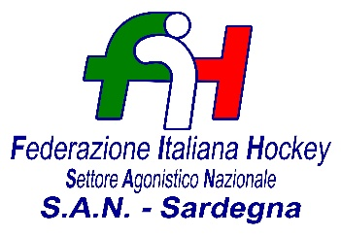

Bra, 20 Marzo 2025

**COMUNICATO UFFICIALE N. 040 - OMOLOGAZIONE GARE CAMPIONATO PRATO**

**DA COMUNICATI**

**Si omologano i risultati degli incontri relativi ai campionati sotto riportati**

**SERIE B MASCHILE**

**C.U. 026 DEL 18.02.2025 - C.U. 028 DEL 24.02.2025 - C.U. 029 DEL 25.02.2025**

**C.U. 036 DEL 06.03.2025**

**UNDER 20 MASCHILE**

**C.U. 027 DEL 18.02.2025 - C.U. 031 DEL 26.02.2025**

**UNDER 16 MASCHILE**

**C.U. 032 DEL 26.02.2025 - C.U034 DEL 03.03.2025 - C.U. 038 DEL 09.03.2025**

**UNDER 14 MASCHILE**

**C.U. 030 DEL 26.02.2025 - C.U. 037 DEL 09.03.2025**

**SERIE A2 FEMMINILE**

**C.U. 035 DEL 05.03.2025**

Cordiali Saluti

F.to Giudice territoriale

Cocco Felicita A. Fanfani

|  |  |  |  |  |
| --- | --- | --- | --- | --- |
| *Felicita COCCO* |  | |  | | --- | |  | |  |
| ***Tel.*** *347/1106091* ***e-mail:*** *sansardegna@federhockey.it* | CONI_FEDERAZIONE_SPORTIVA_CMYK |  |  |
| *Partita Iva 01384511000 – Cod. Fiscale 05288960585* |  |  |  |